204-01章节 前悬架
适用车型: 2003.50 嘉年华
目录 |  | 页码
规格
规格 |  | 204-01-2
说明和操作
前悬架 |  | 204-01-3
诊断和测试
前悬架 |  | 204-01-4
拆卸和安装
前轮轴承 | (14 411 0) | 204-01-5
下横臂 | (14 706 0) | 204-01-7
前轮转向节 | (14 343 0) | 204-01-9
下横臂球头 | (14 735 0) | 204-01-13
减震支柱和减震弹簧总成 | (14 781 0) | 204-01-14
方向稳定杆 | (14 752 0) | 204-01-17
分解和组装
减震支柱和减震弹簧总成 | (14 783 4) | 204-01-21

扭矩规格

描述 | Nm | lb-ft | lb-in
横拉杆球头锁紧螺母 | 37 | 27 | -
下横臂固定螺母和螺栓 | 120 | 89 | -
副车架固定螺栓 | 120 | 89 | -
侧倾稳定器到变速器固定螺栓 | 50 | 37 | -
下横臂到转向节插销螺栓和螺母 | 51 | 38 | -
手动变速杆固定螺栓 | 23 | 17 | -
车轮螺母 | 85 | 63 | -
制动钳固定板固定螺栓 | 51 | 38 | -
转向支柱和减震弹簧总成上支架安装螺母 | 50 | 37 | -
车轮毂固定螺母 | 290 | 214 | -
下横臂球头 | 40 | 30 | -
悬架支柱到车轮转向节插销螺栓螺母 | 85 | 63 | -

DESCRIPTION AND OPERATION

前悬架

前悬架由两支转向支柱和减震弹簧总成、副车架以及下横臂和后侧稳定器等附件组成。
下横臂由钢板冲压而成。由两支螺栓垂直穿过轴衬与副车架相连接。
下横臂通过球头与转向节相连接。
车轮转向节则与悬架总成和横拉杆球头连接。
副车架由钢板冲压而成。通过6颗螺栓与车身连接。
悬架装置用装在支柱顶部支座的胶套支持在上安装处。螺旋弹簧装在悬架装置两弹簧座之间。活塞杆装有塑料防尘罩，以防止脏物或进水。为了在完全压缩状态保护悬架装置，故还装有防撞胶垫。

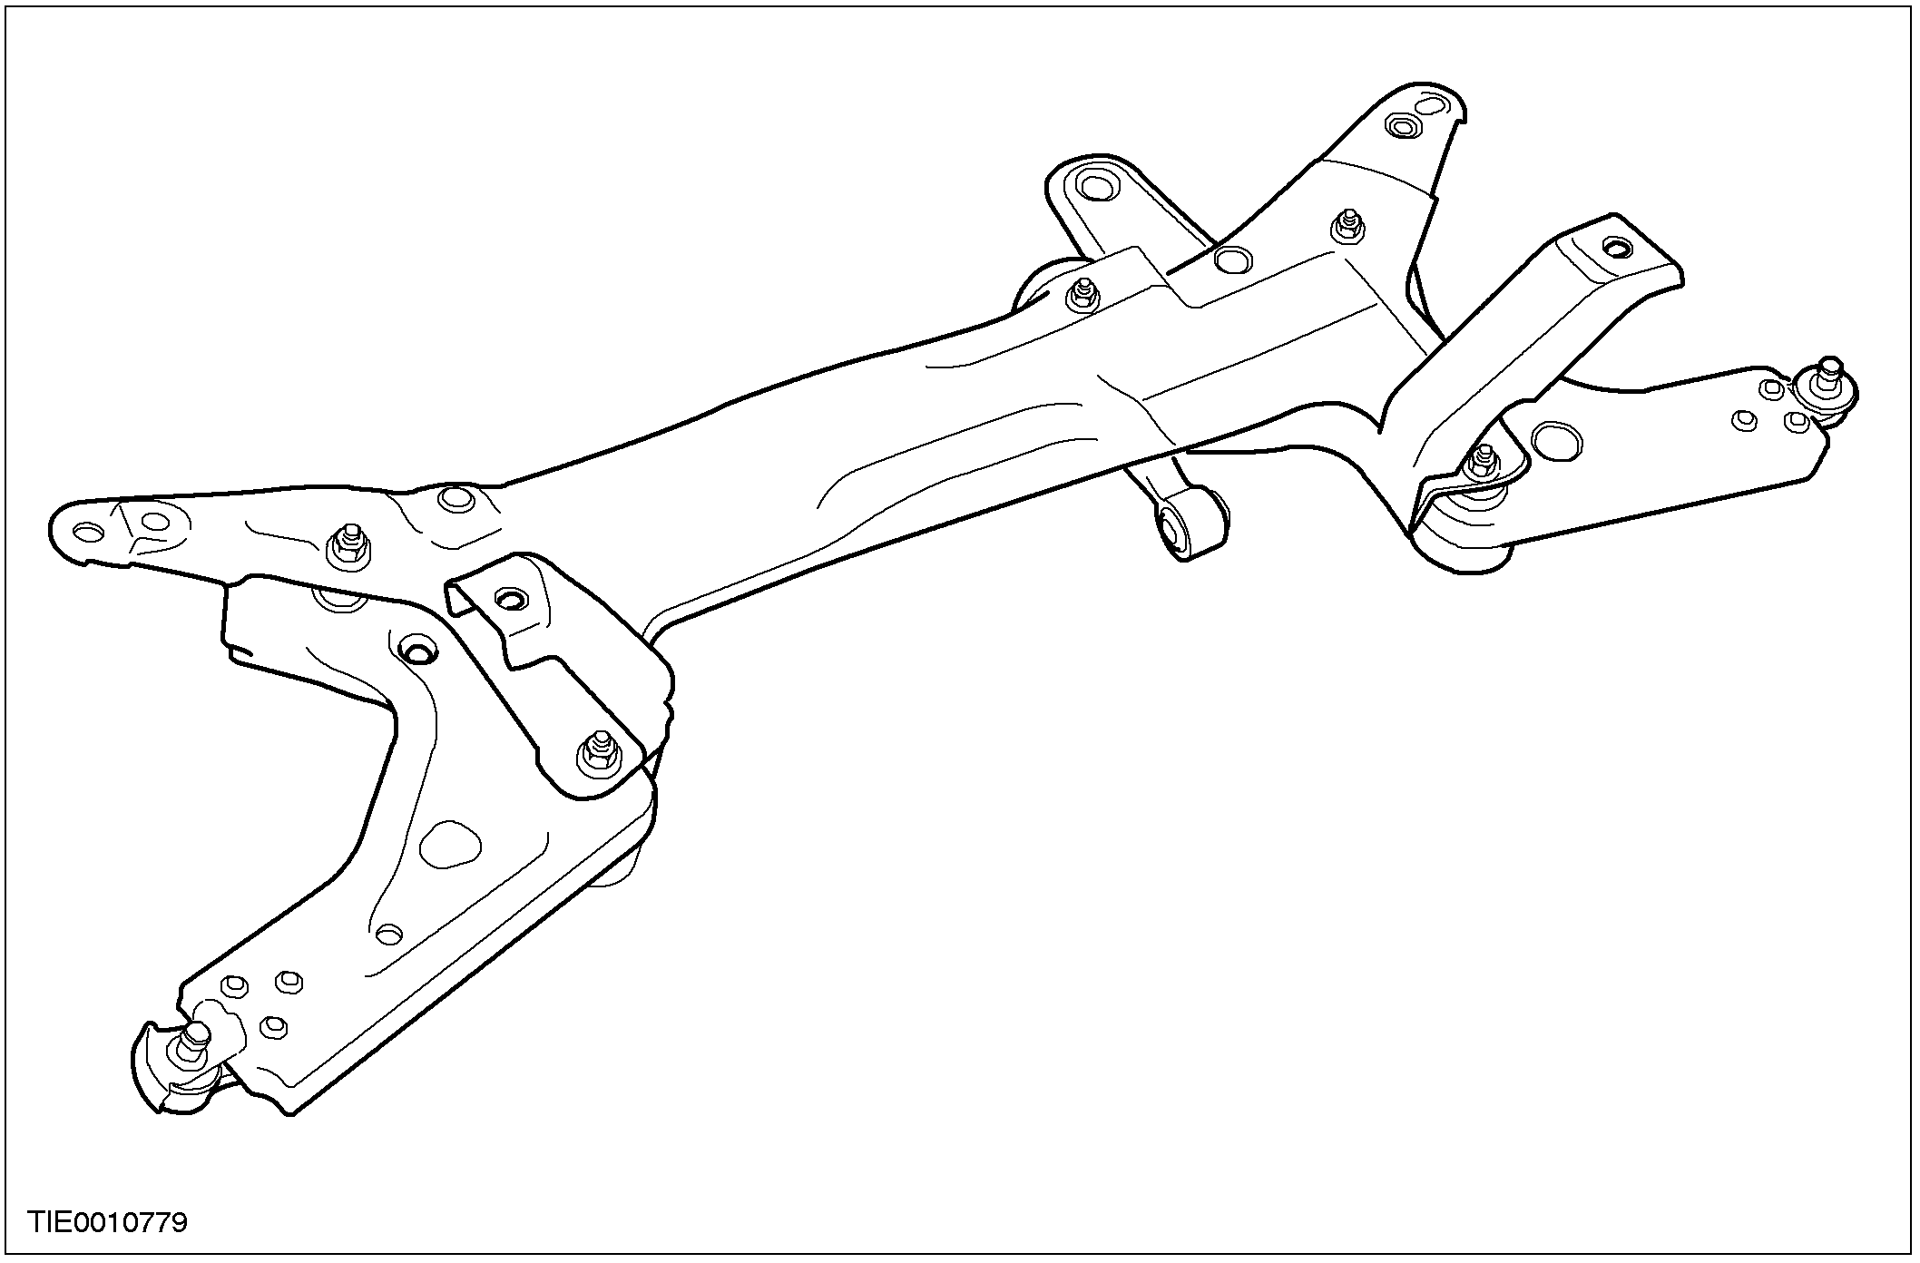

DIAGNOSIS AND TESTING

前悬架

请参阅 204-00章节。

REMOVAL AND INSTALLATION

前轮轴承 (14 411 0)

专用工具

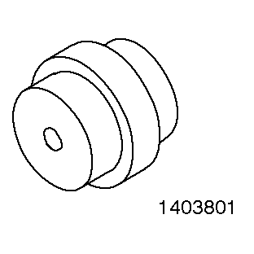 | 204-158适配器 (止推板)  204-158-01 (14-038-01)
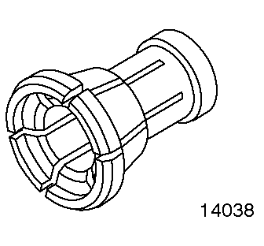 | 205-295夹头  204-158 (14-038)
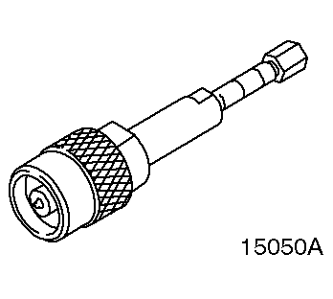 | 轴承拆卸器 (主要工具)  205-295 (15-050A)
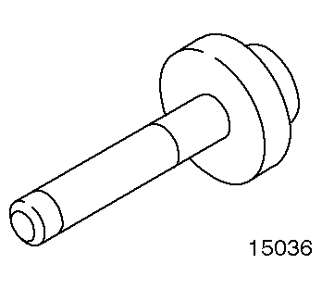 | 后轮毂油封安装器  205-075 (15-036)
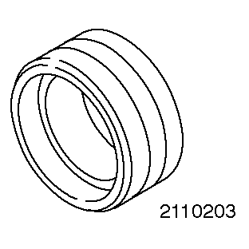 | 曲轴后油封安装/定位器  303-171-03 (21-102-03)
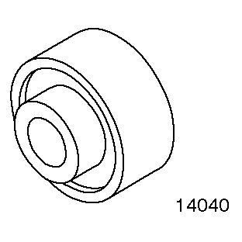 | 前轮轴承安装器  204-160 (14-040)
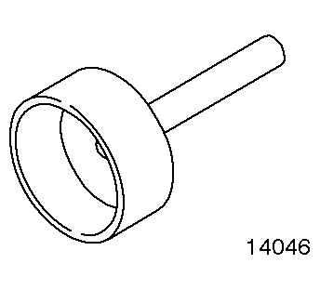 | 前轮毂油封安装器  204-256 (14-046)

名称 | 型号
发动机油 | WSS-M2C923-A1

拆卸
1. 拆卸转向节。相关信息请参阅转向节这一节。
2. 注意: 从转向节上取出轮毂时，将会损伤轴承。轴承内圈将保留在轮毂上，而轴承外圈将保留在转向节上。
使用专用工具，从转向节里取下轮毂。

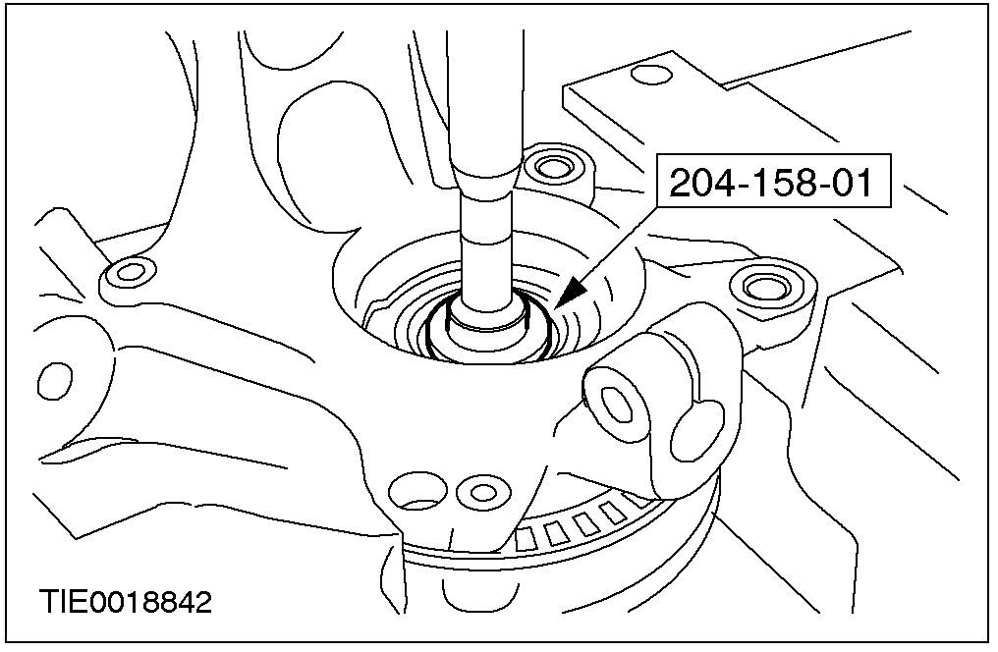

3. 警告: 必须使用专用工具，以免损坏轮毂，如果轮毂损坏，必须更换。
警告: 不允许通过加热轴承内圈来拆卸轴承内圈。
使用专用工具从轮毂上拆卸轴承内圈。

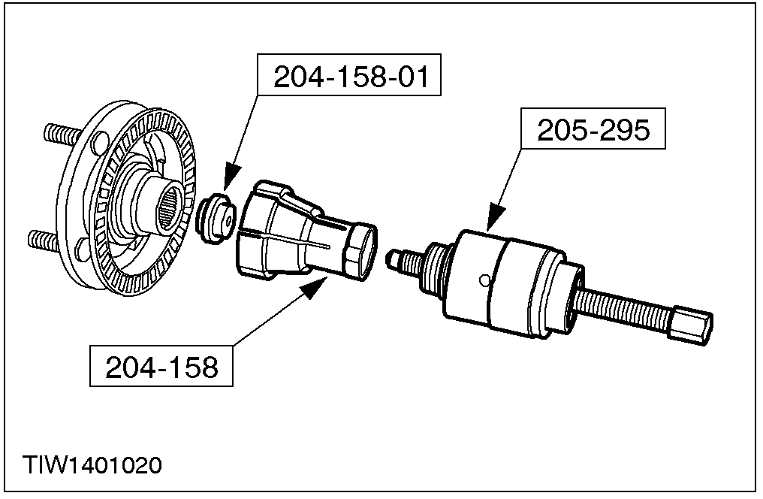

4. 从转向节里取出弹簧挡圈。

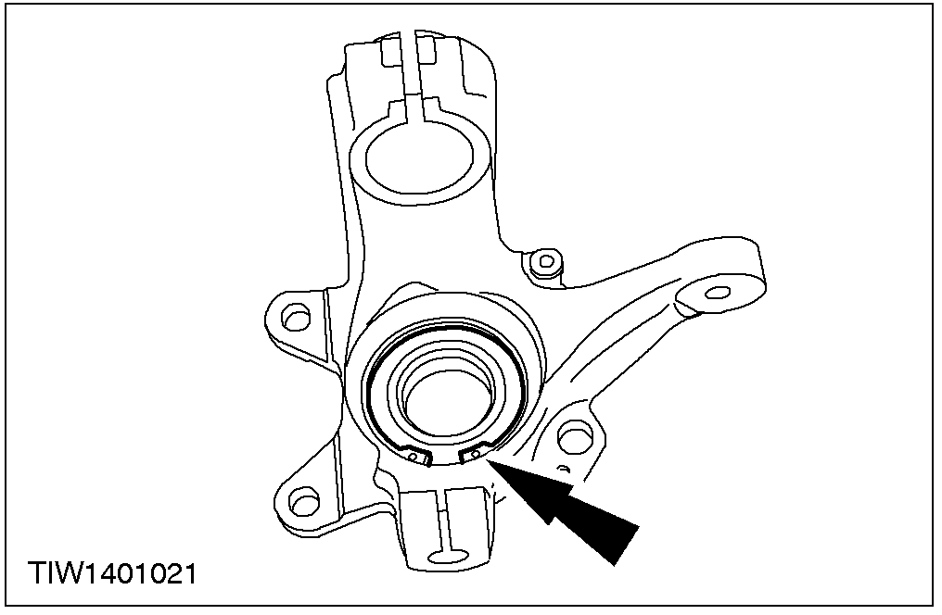

5. 装上旧轴承内圈。
1. 将保持架装在轴承上。
2. 将轴承保持架和内圈总成装在转向节上。

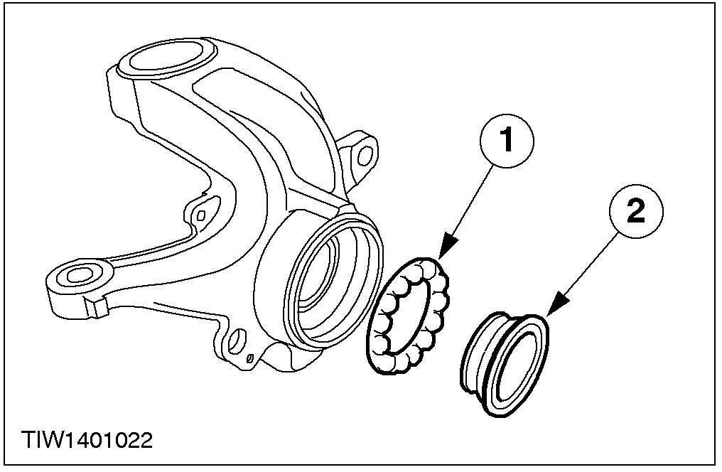

6. 使用专用工具，将轴承外圈从转向节里取出来。

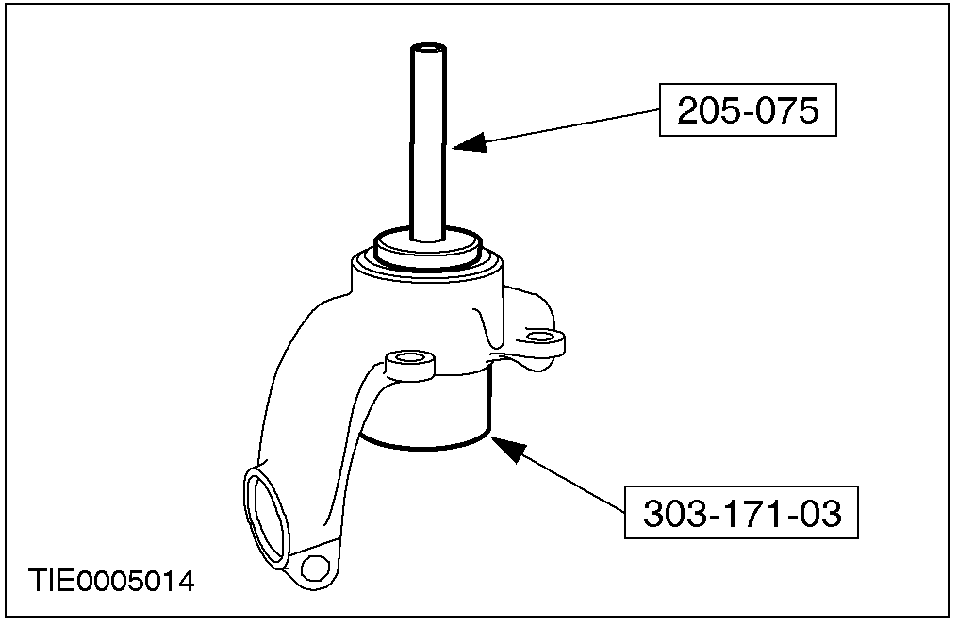

安装
警告: 不得对车轮轴承油封进行敲击。
警告: 检查车轮轴承油封清洁。
1. 注意: 用发动机油润滑转向节孔。
使用专用工具将轴承安装在转向节上。

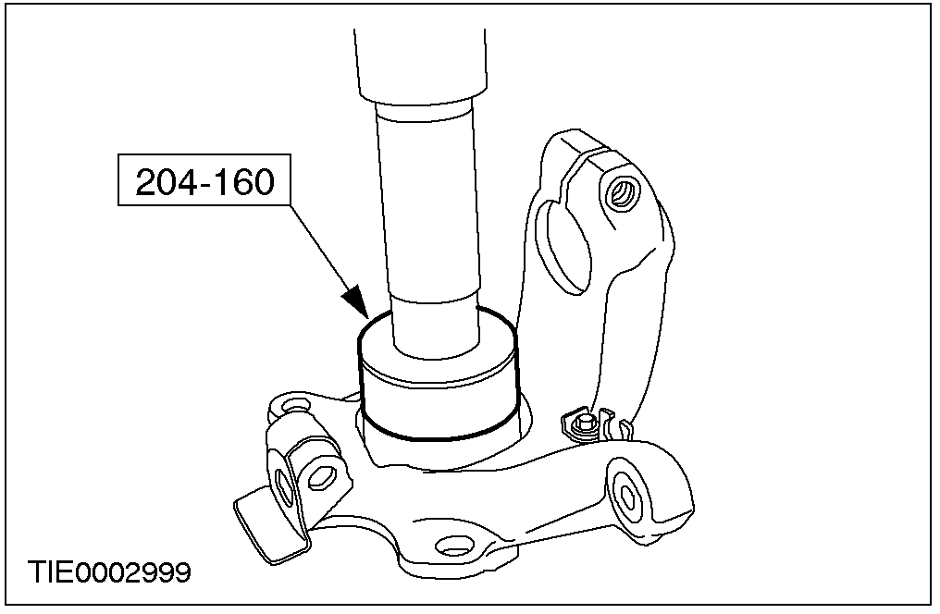

2. 注意: 检查弹簧挡圈两端是否与下横臂球头座平齐。
将弹簧挡圈装入转向节里。

3. 使用专用工具将轮毂装入转向节里。

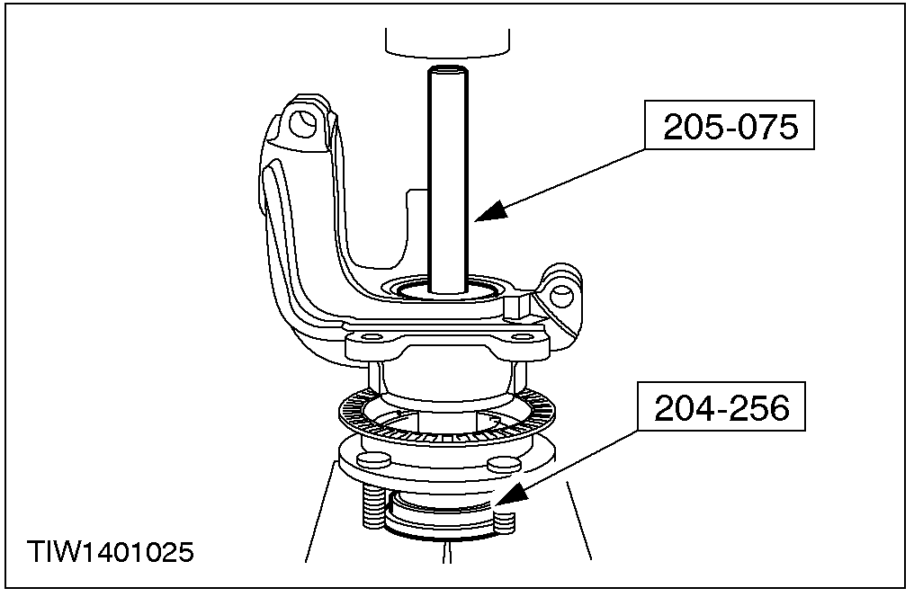

4. 装上转向节。相关信息请参阅转向节章节。

下横臂 (14 706 0)

拆卸
1. 旋松轮胎螺母。
2. 举升汽车，相关信息请参阅100-02章节。
3. 拆卸车轮。
4. 拆卸下横臂转向节插销螺栓和螺母。

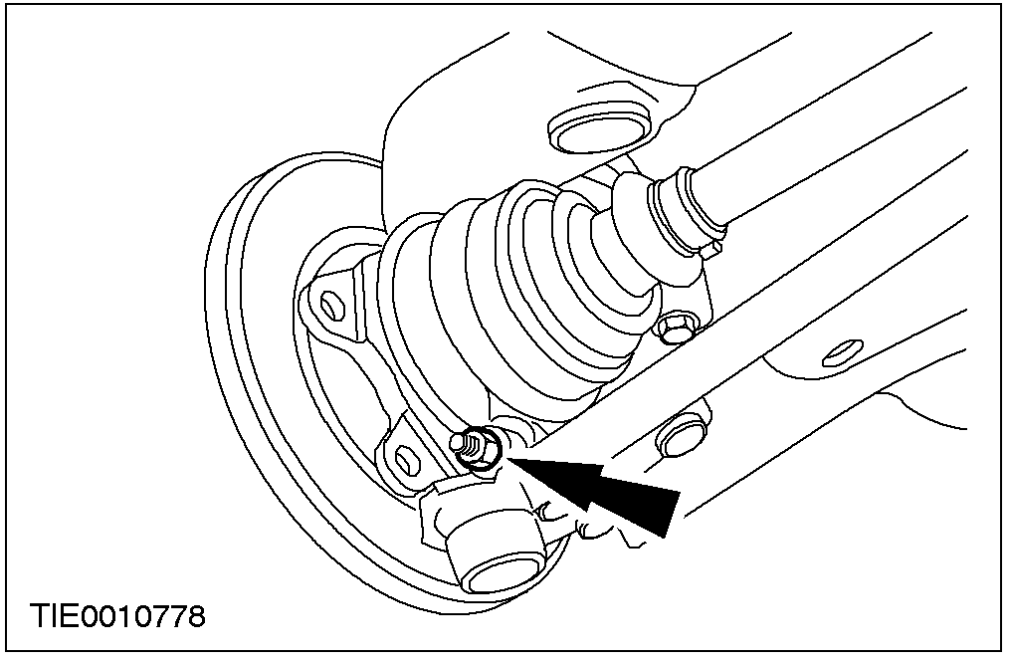

5. 注意: 拆卸时使用棉布保护球节以免损坏。
从转向节里取出下横臂。
• 拆下隔热罩。
6. 拆卸下横臂。

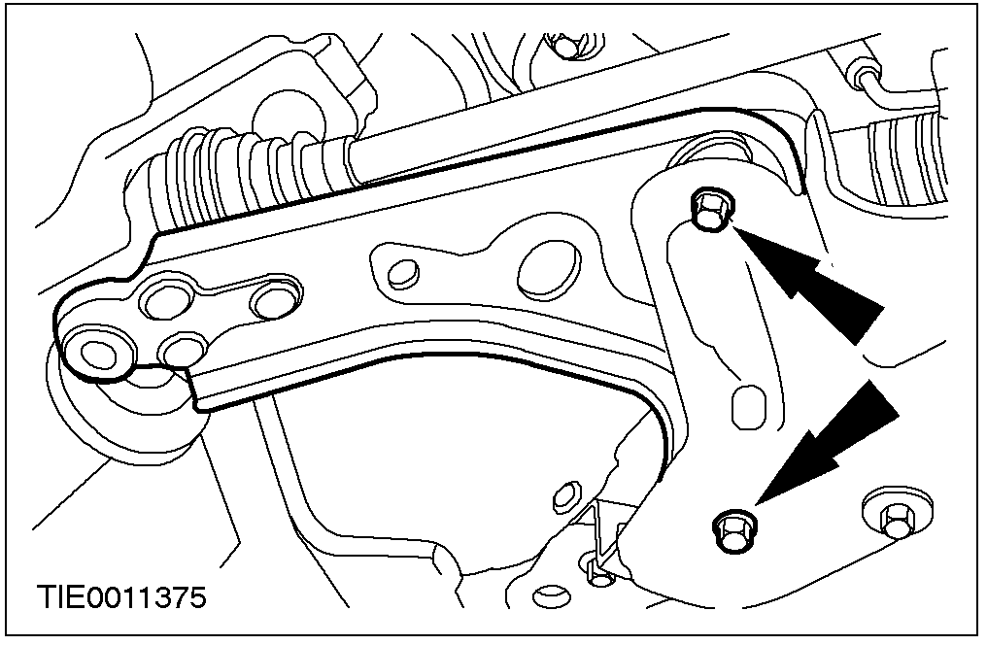

安装
1. 警告: 确保隔热罩已安装上，以免损坏球节。
安装过程与拆卸顺序相反。

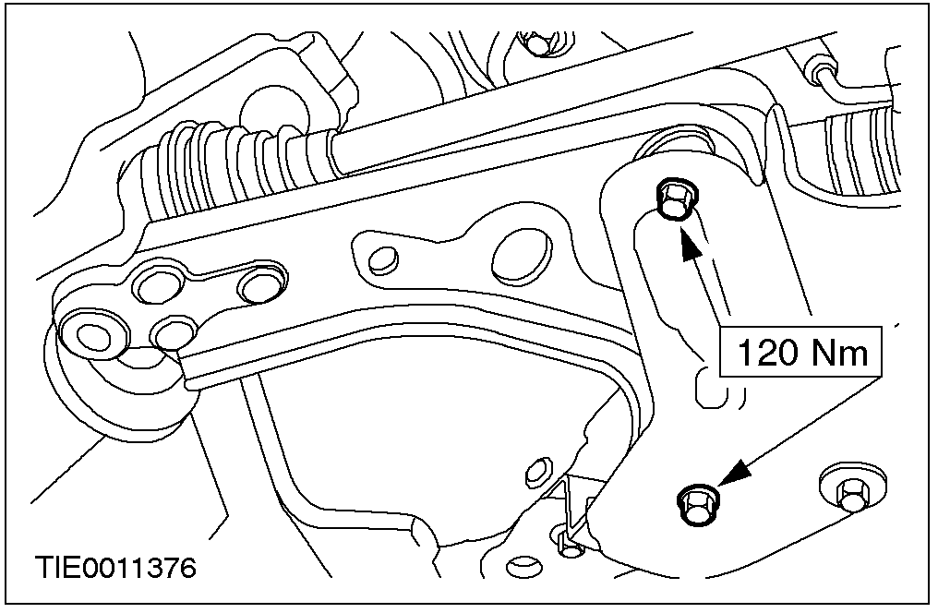

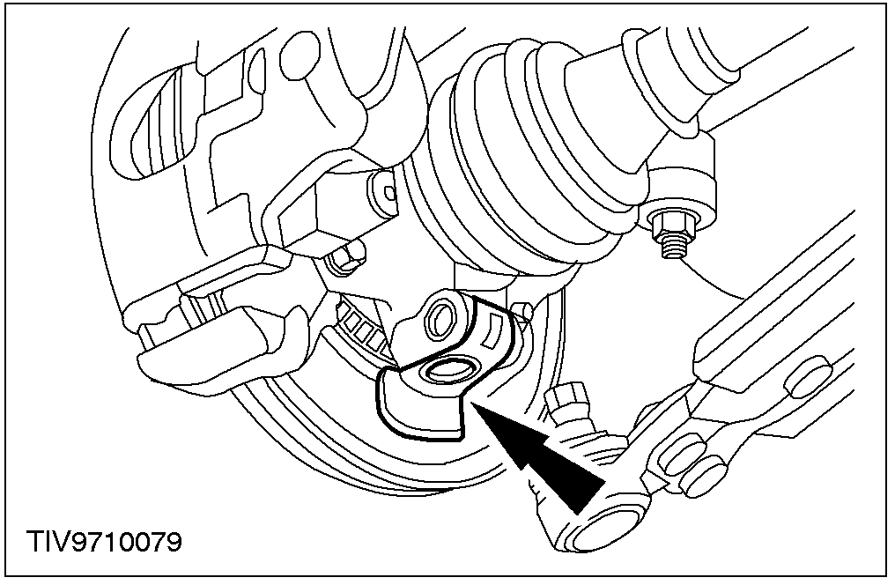
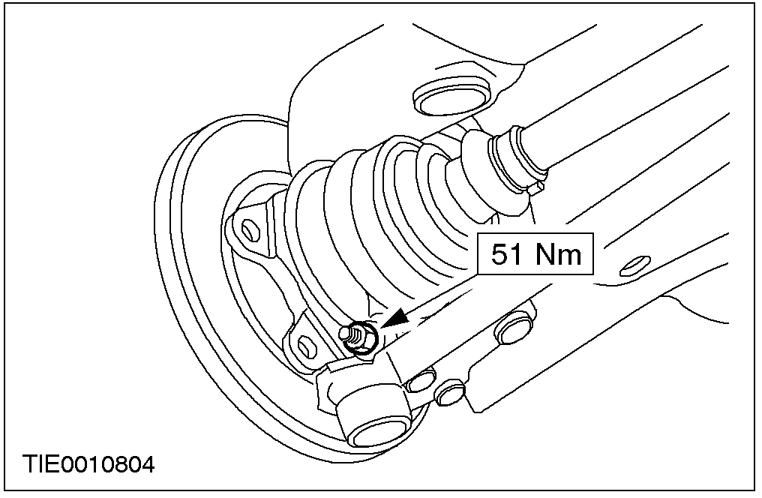
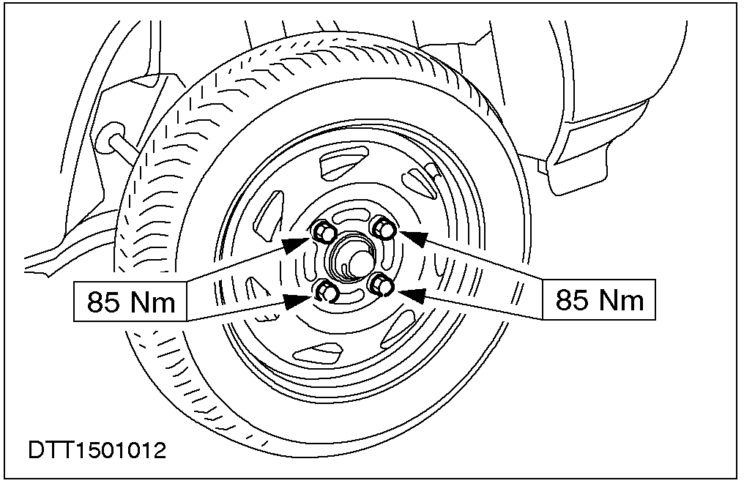

前轮转向节 (14 343 0)

专用工具

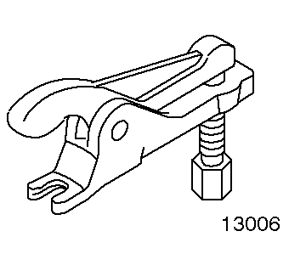 | 球节分离器  211-020 (13-006)
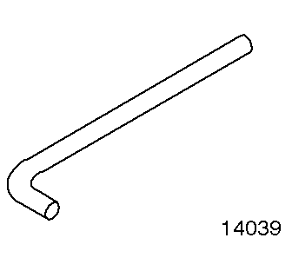 | 转向节拆卸杆  204-159 (14-039)

通用工具

轮毂拉出器

拆卸
1. 警告: 使用套筒松开轮毂保持螺母。
松开轮毂保持螺母。
1. 拉直锁紧销。
2. 松开轮毂保持螺母。

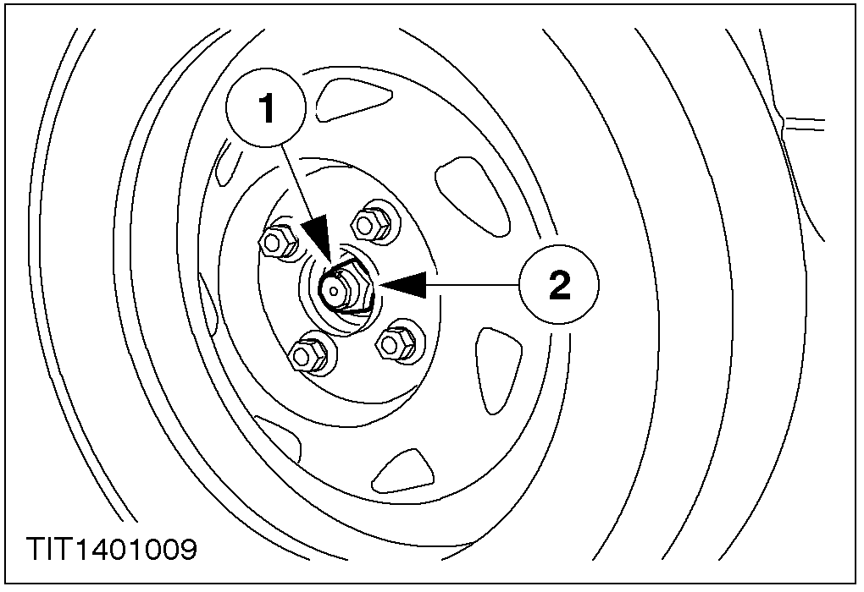

2. 松开弹簧总成上固定螺母。
1. 使用Allen 内六角扳手防止活塞杆转动。
2. 松开上固定螺母。

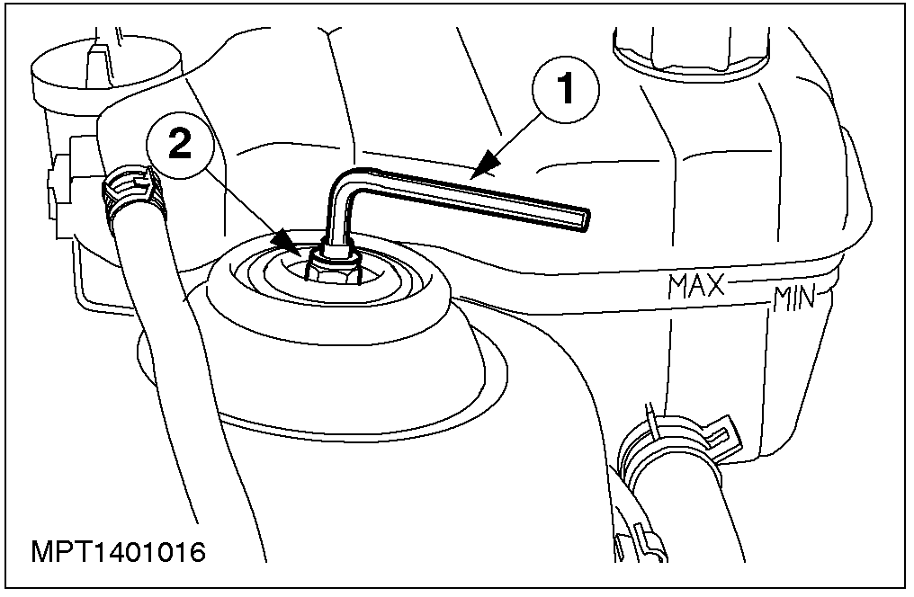

3. 松开轮胎螺母。
4. 举升汽车。相关信息请参阅100-02章节。
5. 拆卸车轮。
6. 从减震支柱上取下制动油管。

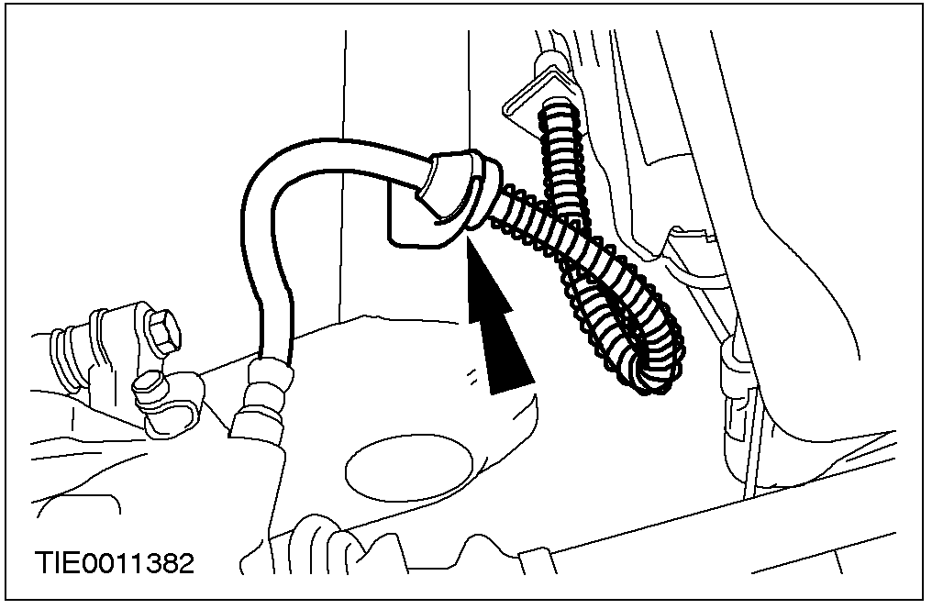

7. 注意: 将制动钳固定到一侧以防拉扯并损 制动软管。
拆下制动钳和固定板 。

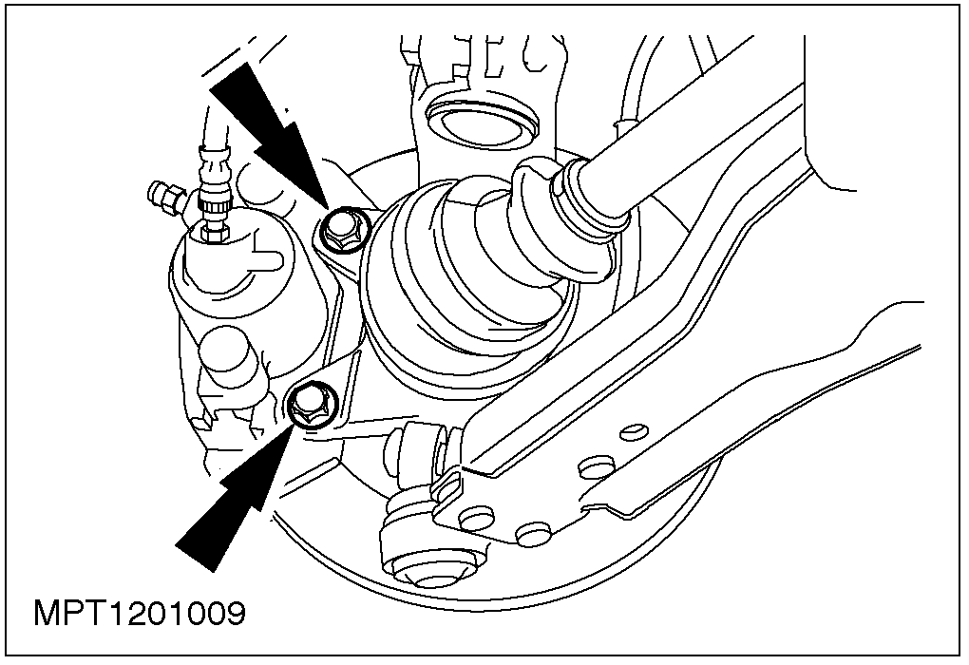

8. 拆卸横拉杆球头锁紧螺母。

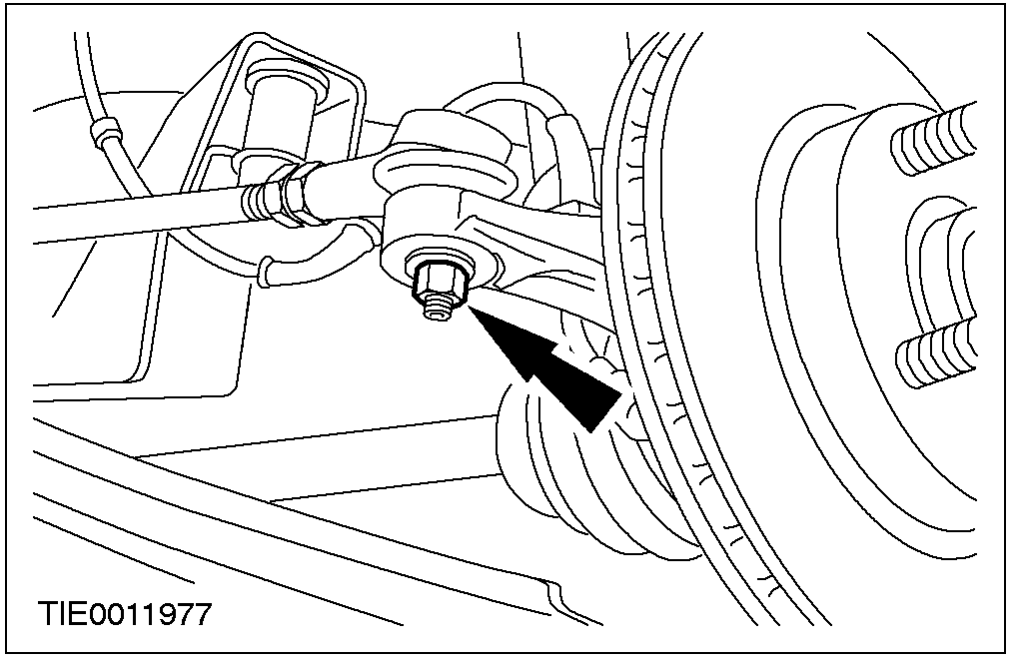

9. 警告: 使用棉布保护球头以免损坏。
使用专用工具拆下横拉杆球头。

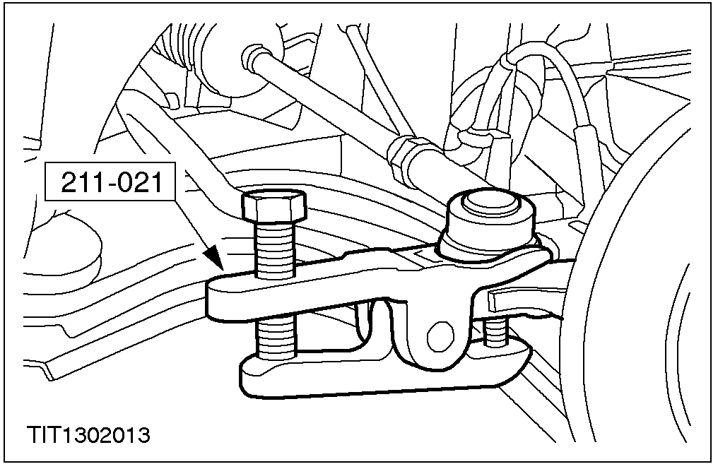

10. 拆卸轮毂固定螺母和垫圈。

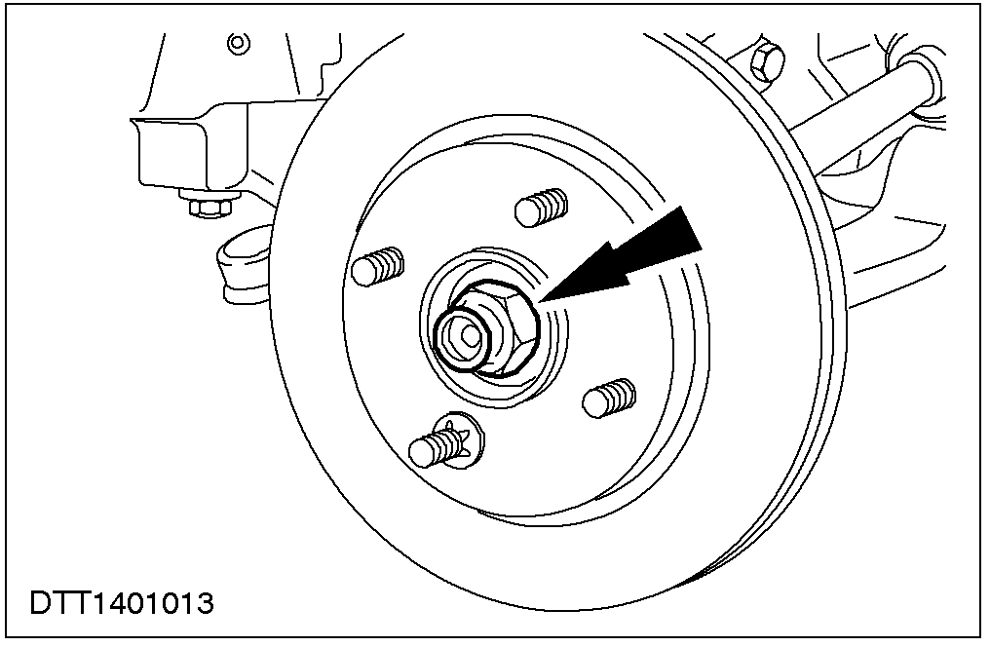

11. 拆卸制动盘。
1. 拆卸制动盘固定螺栓（如果装备）。
2. 拆卸制动盘。

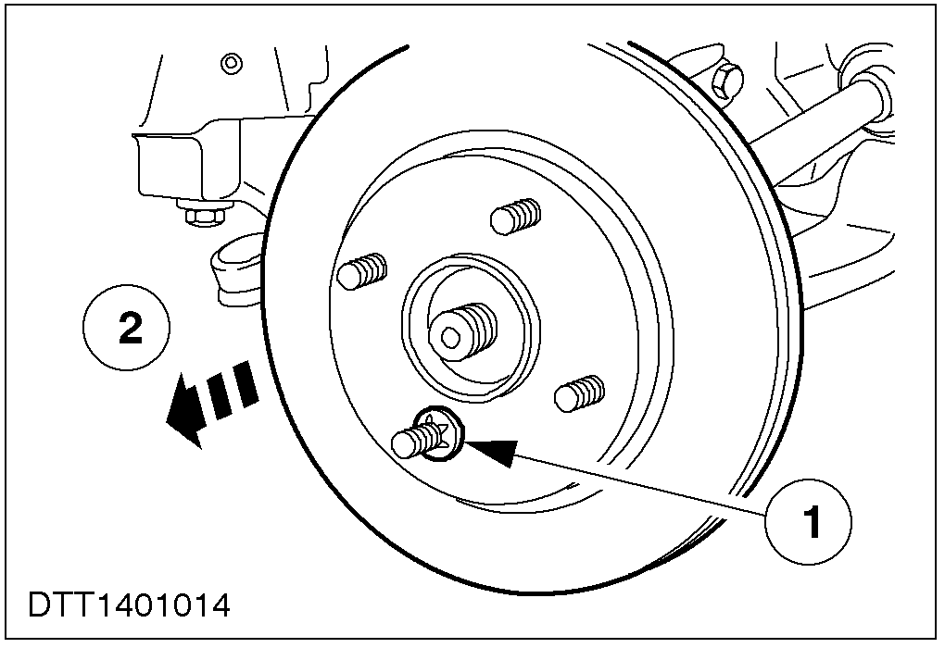

12. 拆卸下横臂到转向节螺栓和螺母。

13. 警告: 使用棉布保护好球头以免损坏。
从转向节里拆卸下横臂。
• 拆卸隔热罩。
14. 警告: 确保内等速万向节不与半轴分开。
使用两爪拉出器将半轴从转向节里拉出。

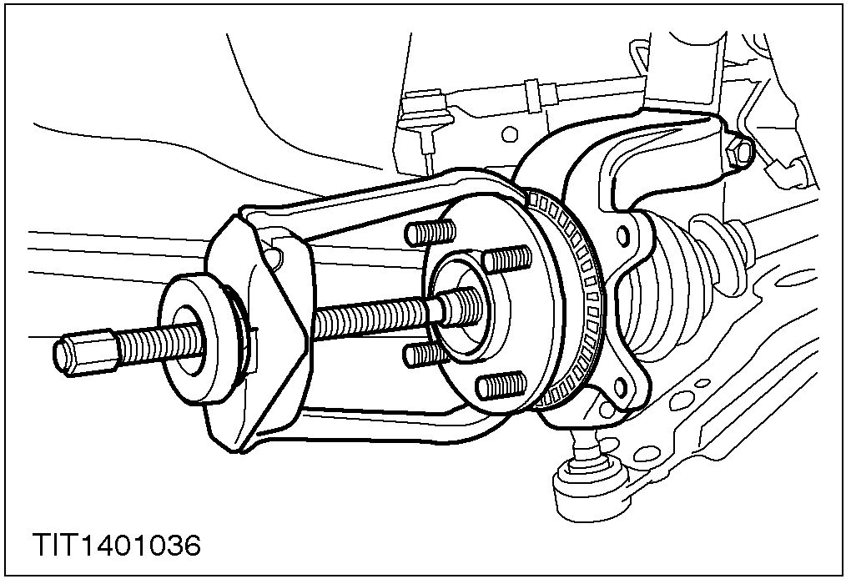

15. 拆卸减震支柱与转向节螺栓和螺母。
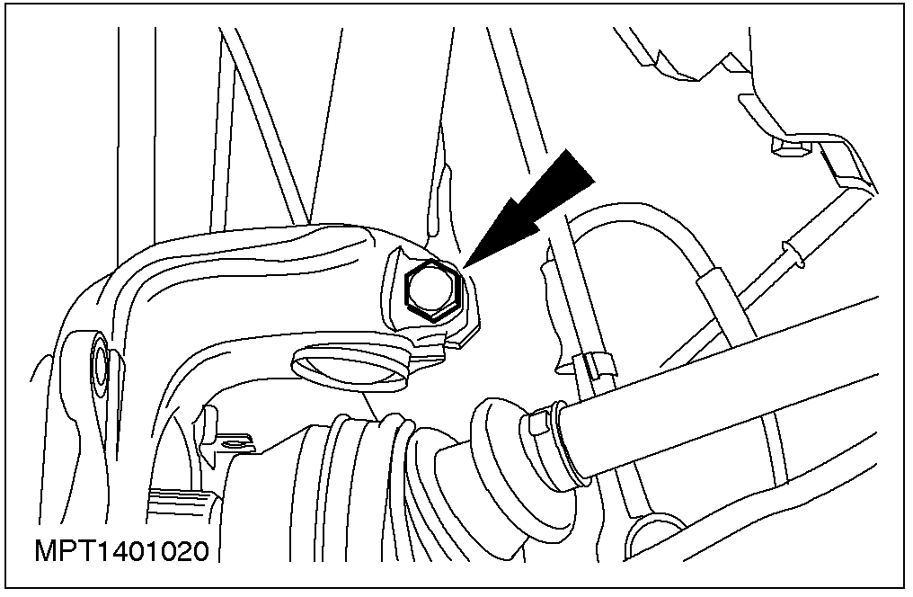

16. 使用专用工具，将转向节从减震支柱上取下。
1. 插入专用工具，旋转90度。
2. 拆卸转向节。
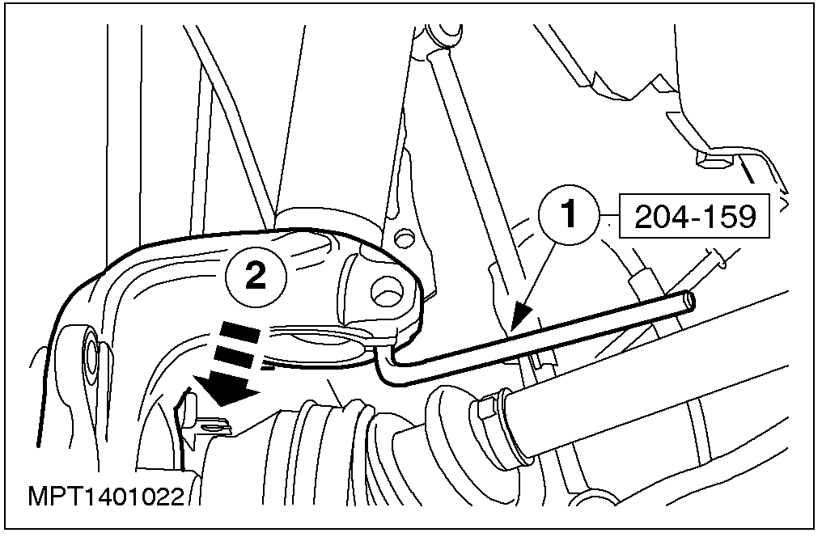

安装
1. 警告: 确信隔热罩已安装上，以防损坏球头。
按与拆卸顺序相反的步骤安装。

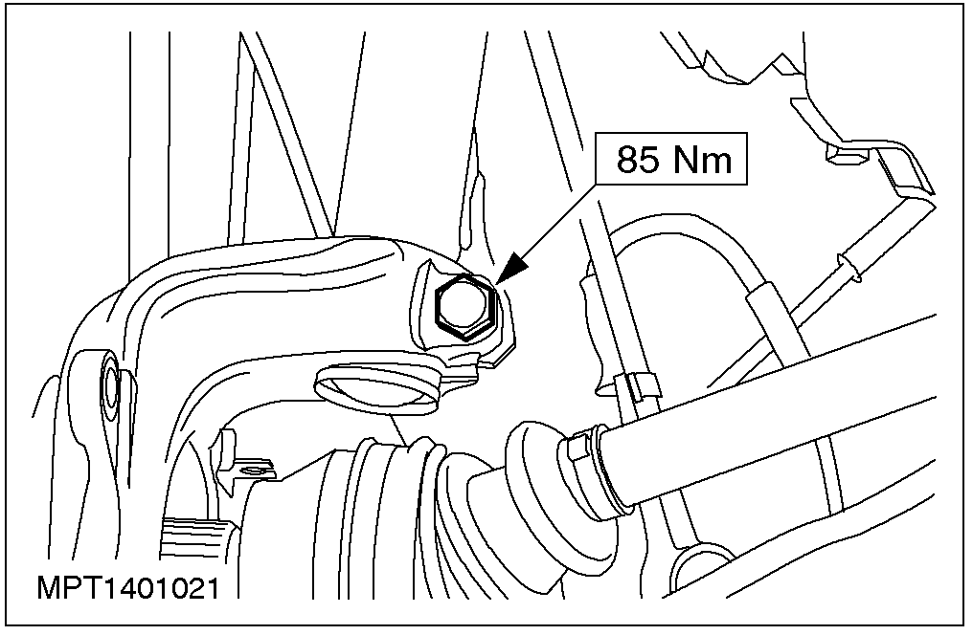

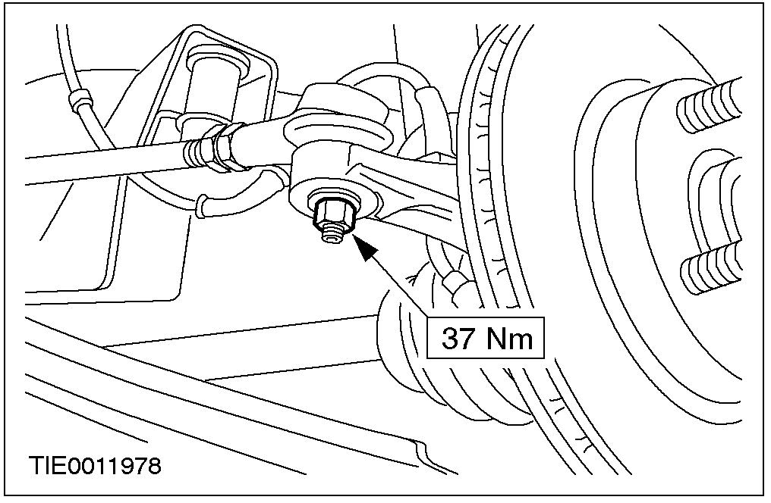
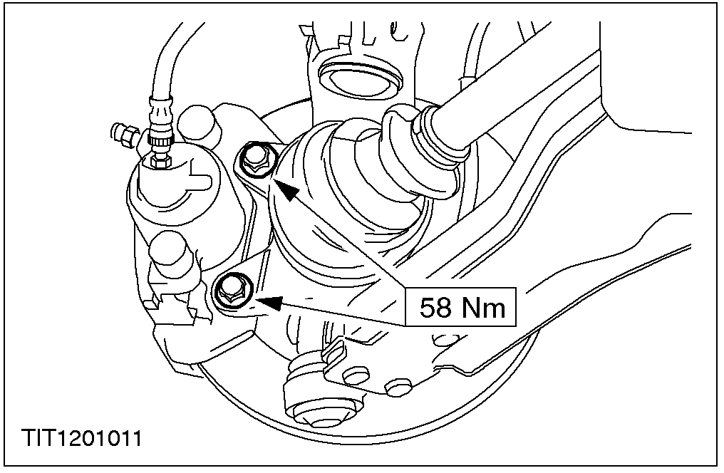
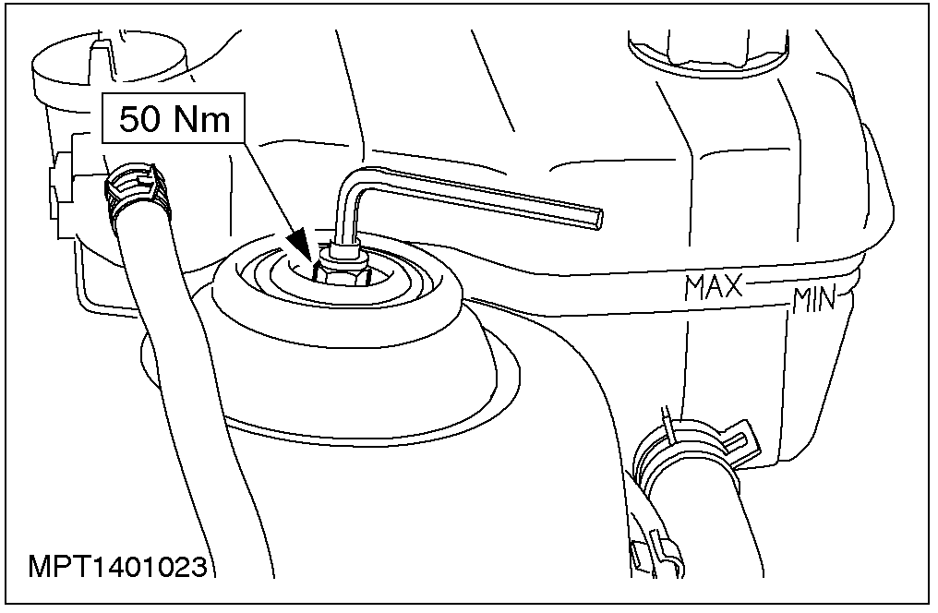
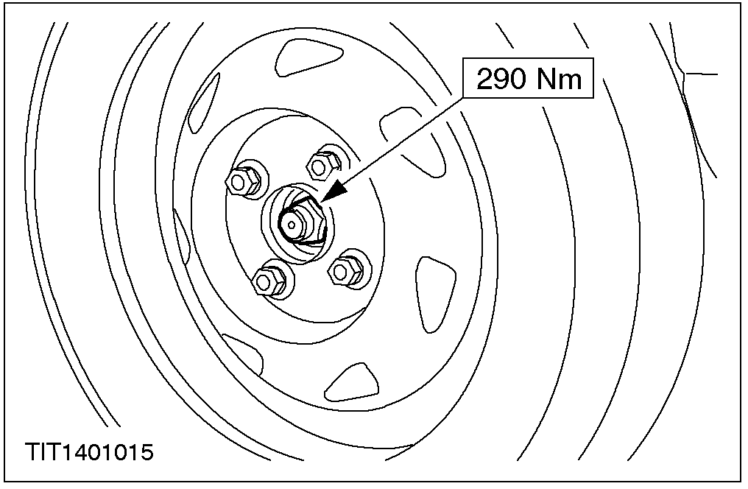

下横臂球头 (14 735 0)

拆卸
1. 拆卸下横臂。
2. 拆卸下横臂球头。
• 除去铆钉。

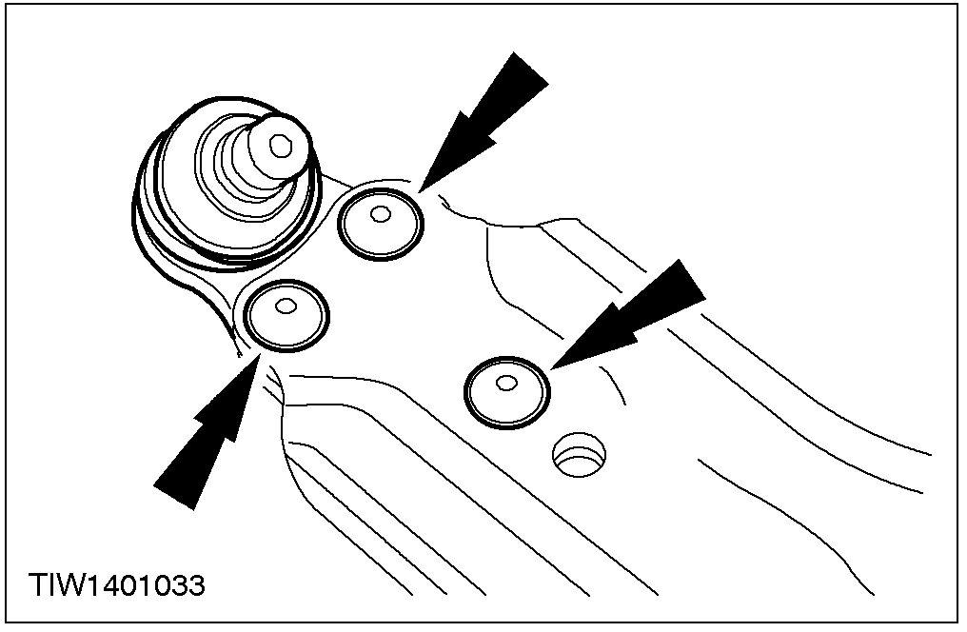

安装
1. 装上下横臂球头。

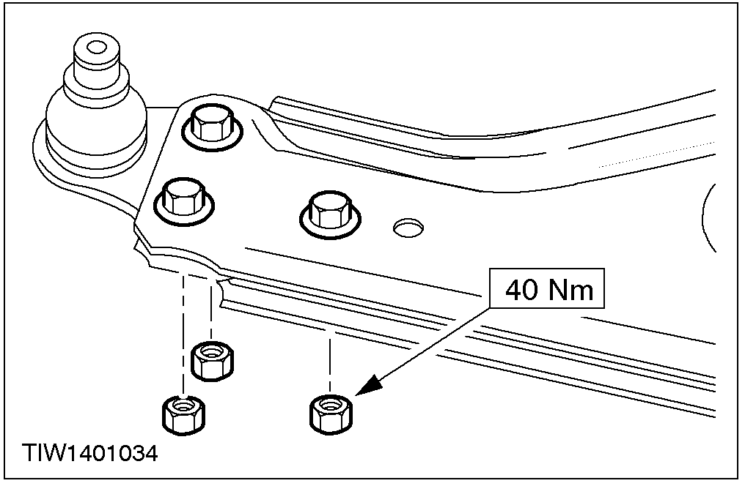

2. 安装下横臂。
3. 检查前束，如有必要调整。相关信息请参阅204-00章节。

减震支柱和减震弹簧总成 (14 781 0)

专用工具

转向节拆卸杆
204-159 (14-039)
球节分离器
211-020 (13-006)

拆卸
1. 松开轮胎螺母。
2. 举升汽车。相关信息请参阅 100-02章节。
3. 拆卸车轮。
4. 从减震支柱上取下制动软管。

5. 警告:将制动钳固定到一侧以防拉扯并损坏制动软管。
取下制动钳和固定板。

6. 拆卸下横臂与转向节插销螺栓和螺母。

7. 警告: 使用棉布保护球头以免损坏。
从转向节上拆卸下横臂。
• 拆卸隔热罩。

8. 拆卸减震支柱到转向节插销螺栓和螺母。

9. 使用专用工具从减震支柱上取下转向节。
1. 插入专用工具，旋转90度。
2. 取下转向节。

10. 拆卸减震支柱和减震弹簧总成。
1. 使用 Allen 内六角扳手防止活塞杆转动。
2. 拆卸减震支柱和减震弹簧总成。
3. 拆卸上支架绝缘垫。
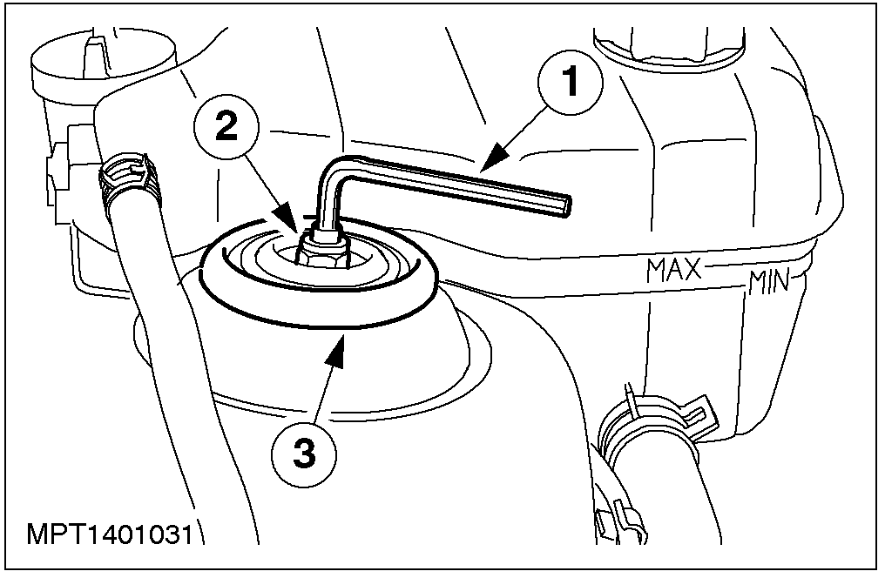

安装
1. 警告: 确信隔热罩已安装上，以免损坏球头。
安装过程与拆卸顺序相反。

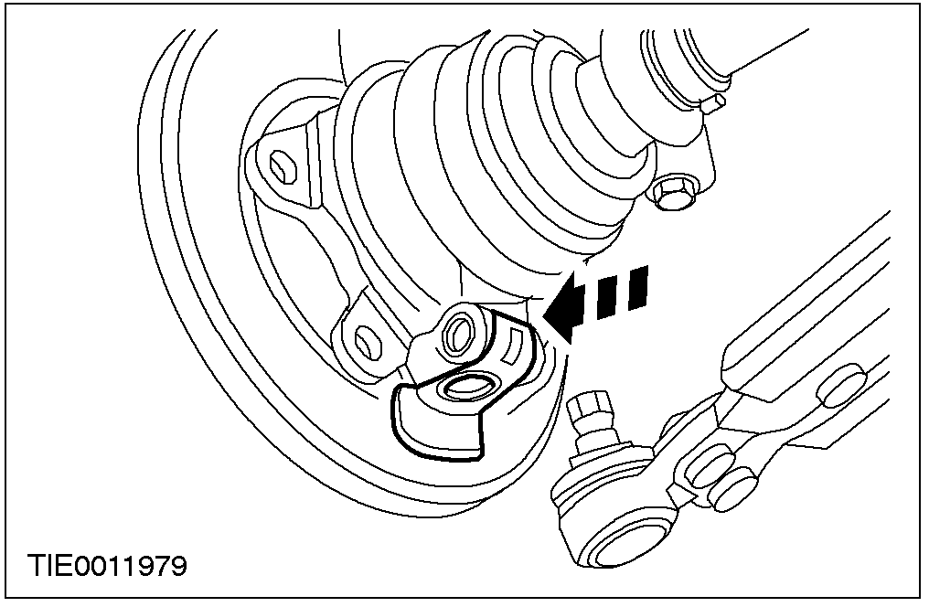

方向稳定杆 (14 752 0)

专用工具
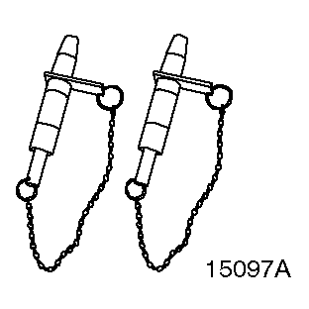 | 副车架定位销  205-316 (15-097A)

拆卸
1. 从转向机构柱上拆下绕性万向节。
1. 松开螺栓。
2. 向上拉转向柱。

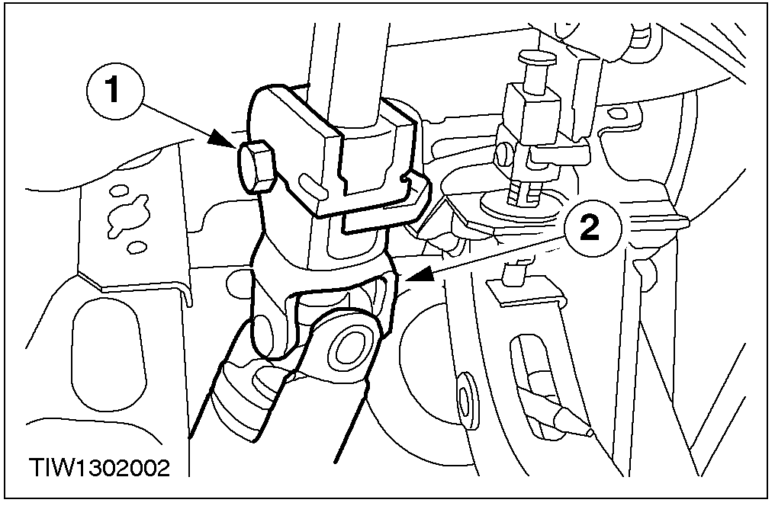

2. 举升汽车。相关信息请参阅100-02章节。
3. 将方向稳定杆与方向稳定杆连接杆分离。
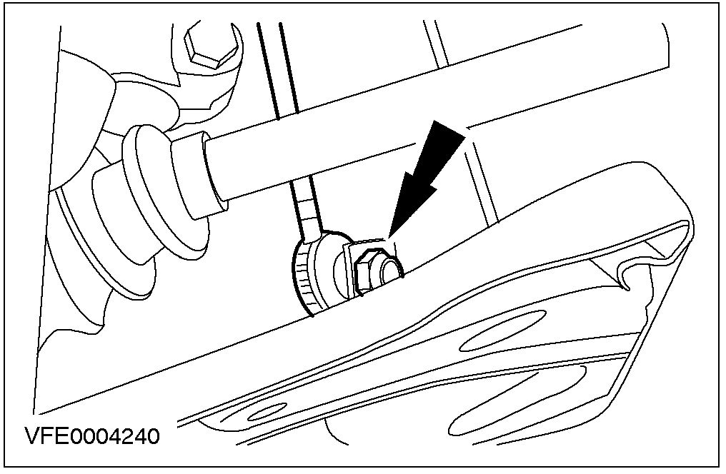

4. 分离换挡连接杆。

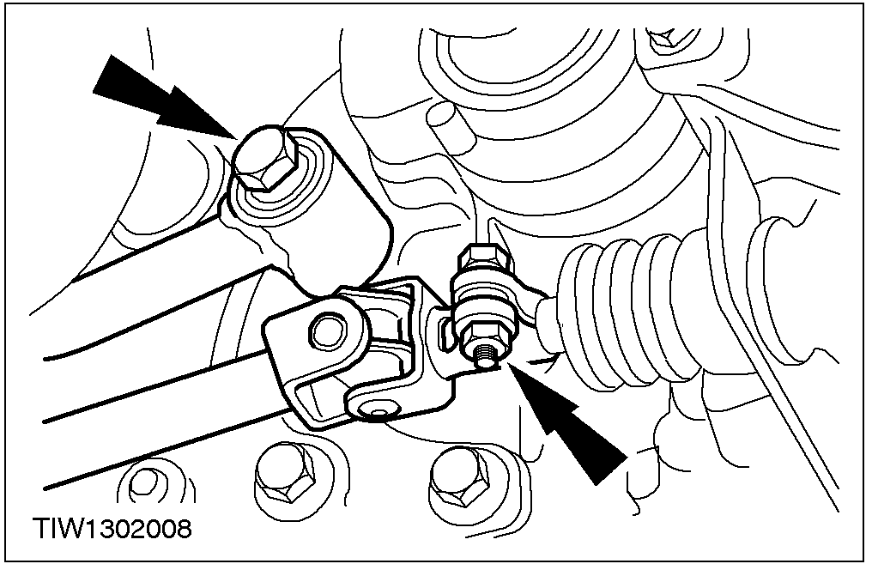

5. 分离换挡连接杆安装支架。相关信息请参阅 308-06章节。
6. 拆卸发动机冷却风扇和罩总成。相关信息请参阅 303-03章节。
7.警告: 软管的过度弯曲可能导致损坏而造成故障。
使用夹板来支撑软管。
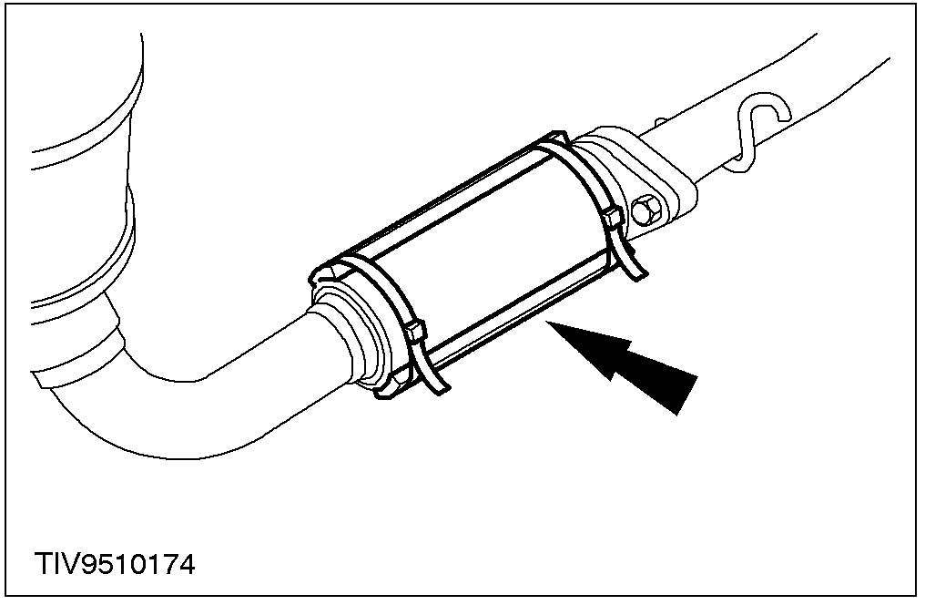

8. 拆卸排气管前节。

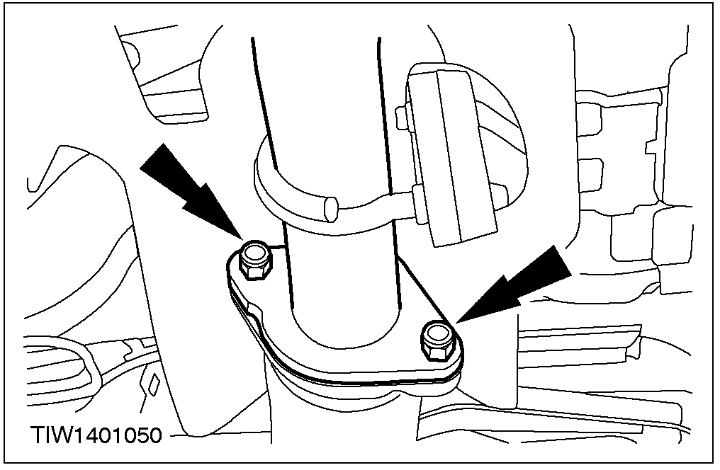

9. 拆卸排气管隔热罩。

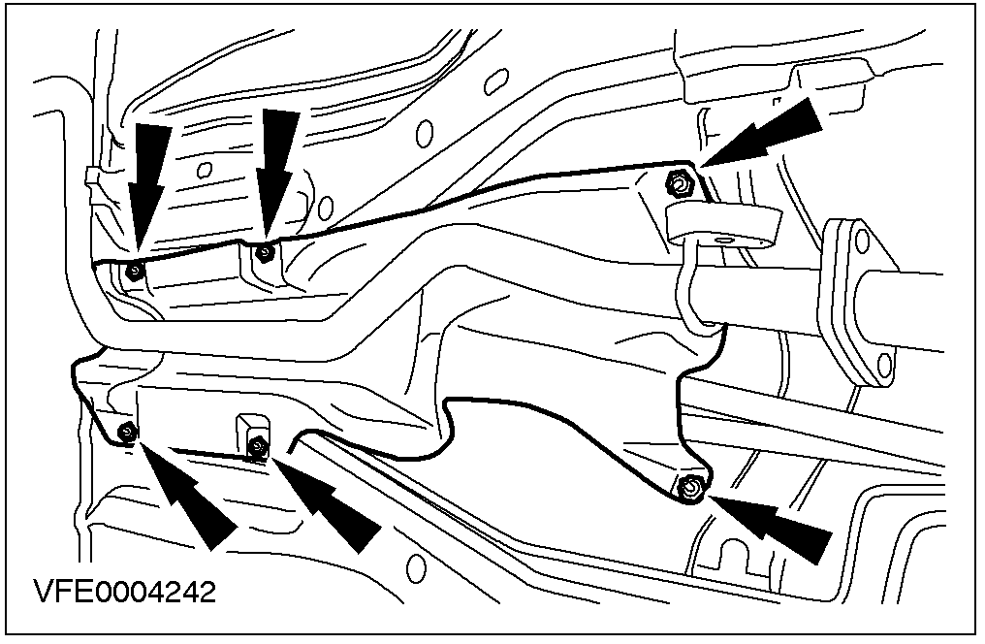

10. 拆卸侧倾稳定器与变速器的固定螺栓。

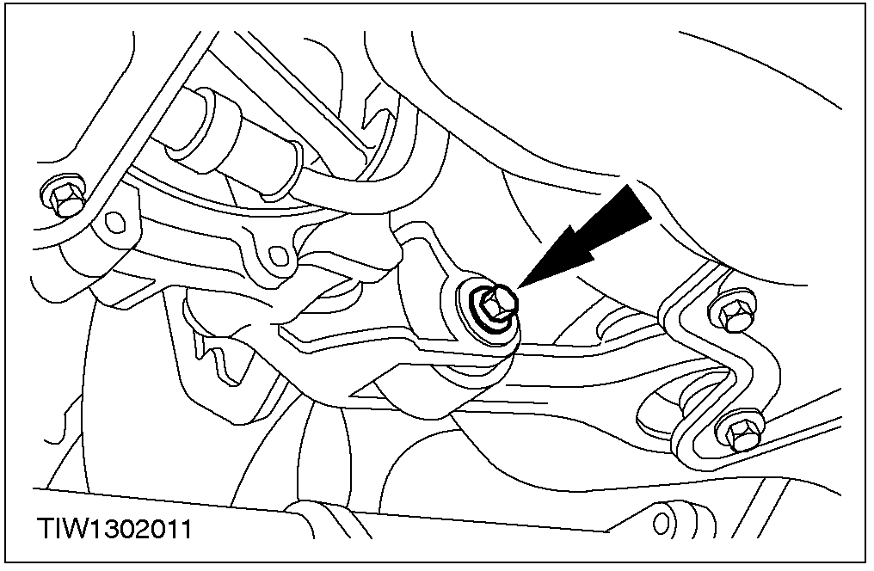

11. 拆卸 ABS 传感器线束。

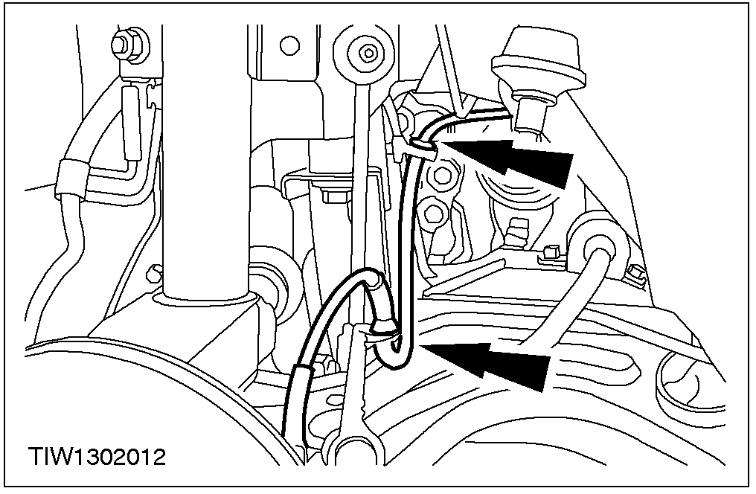

12. 支撑副车架。

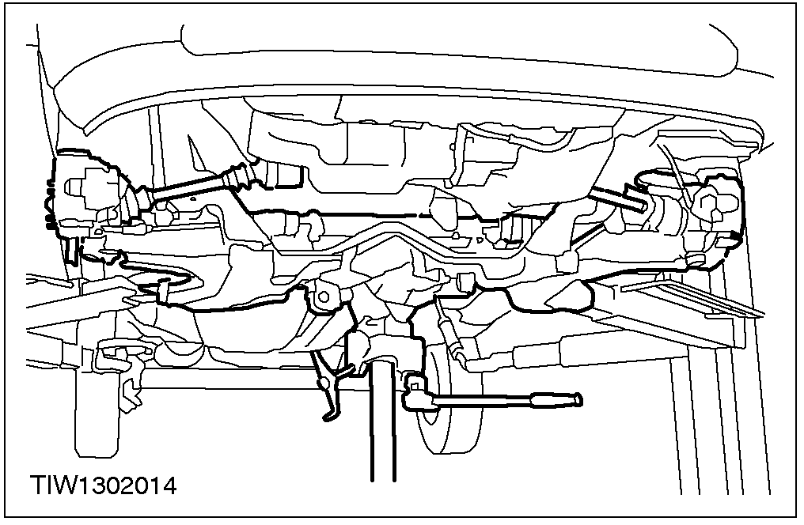

13. 拆卸副车架固定 螺栓。

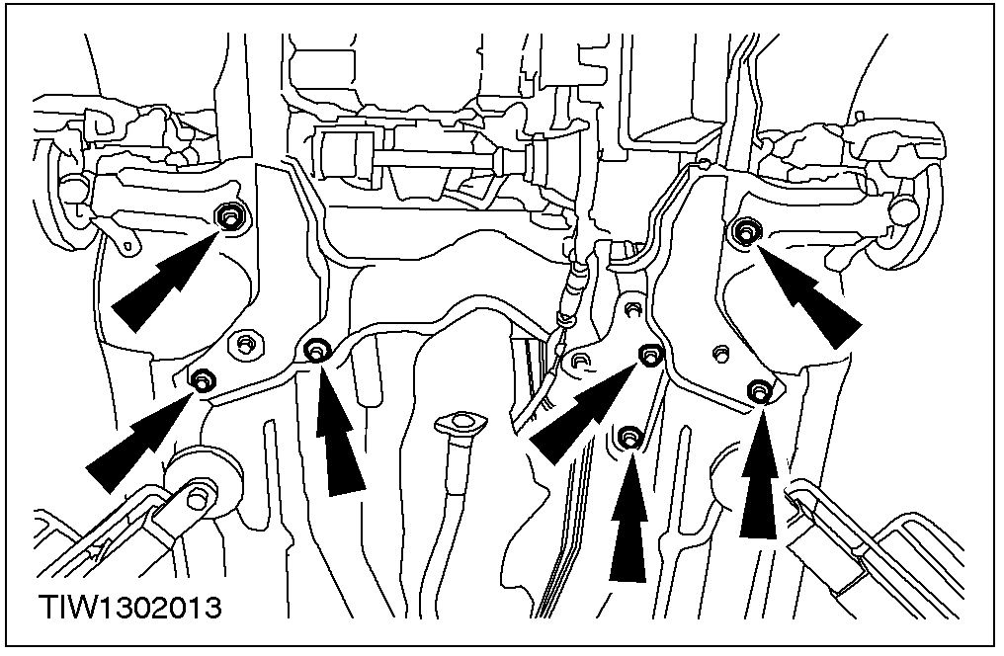

14. 降低副车架直至能能接触到方向稳定杆卡箍固定螺栓。

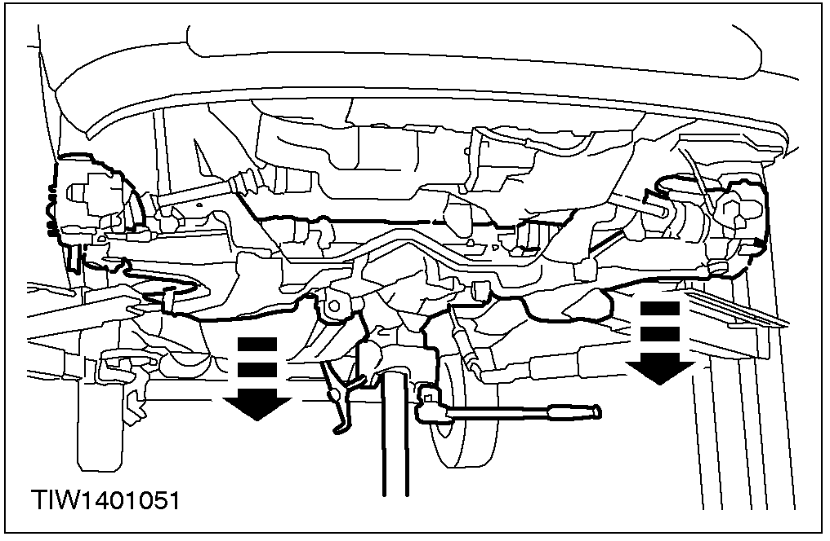

15. 拆卸稳定杆。
• 取下两个紧固卡箍。
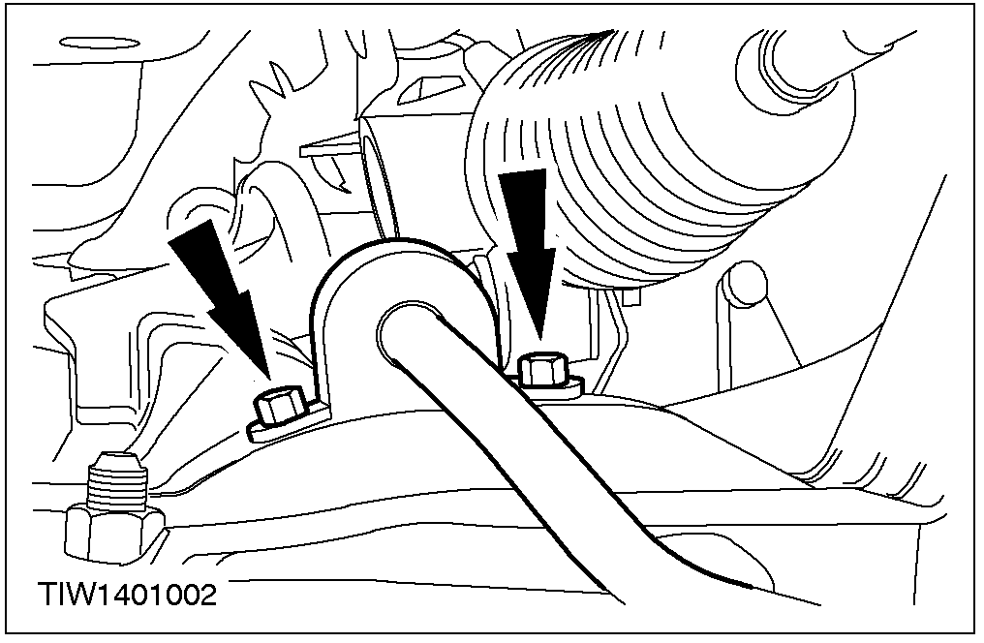

安装
1. 安装稳定杆。

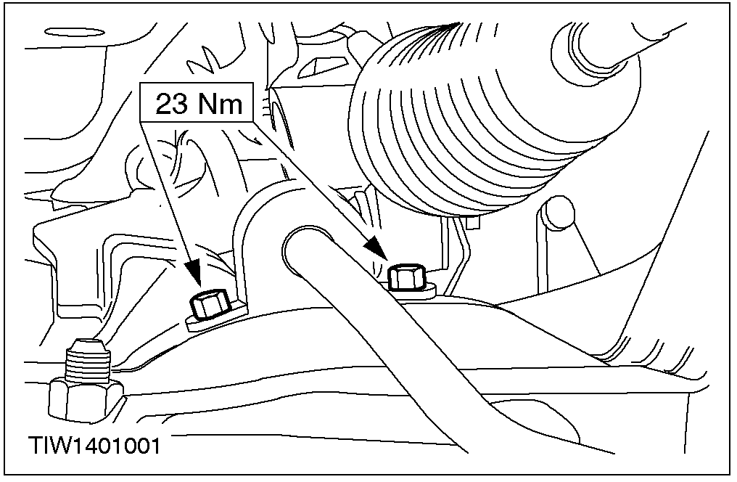

2. 支起副车架，将导引销插入定位孔。
1. 将导引销穿过定位孔。
2. 滑动锁止板到锁止槽，紧固导引销套筒。

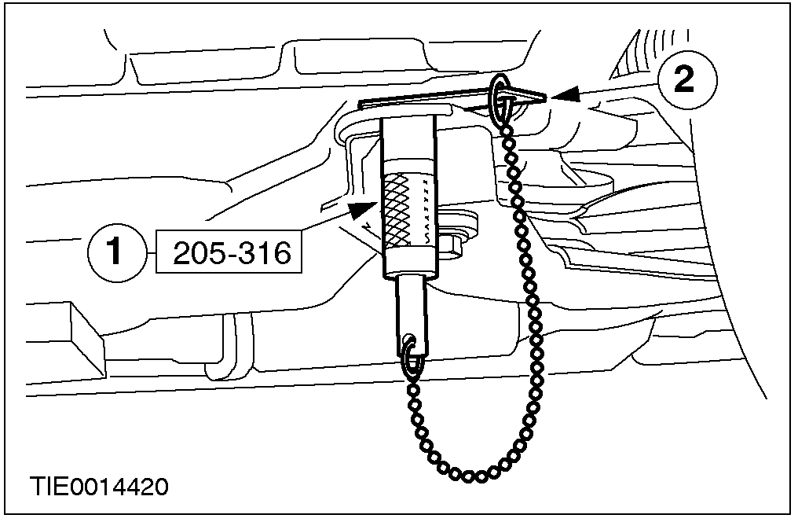

3. 安装副车架固定螺栓。

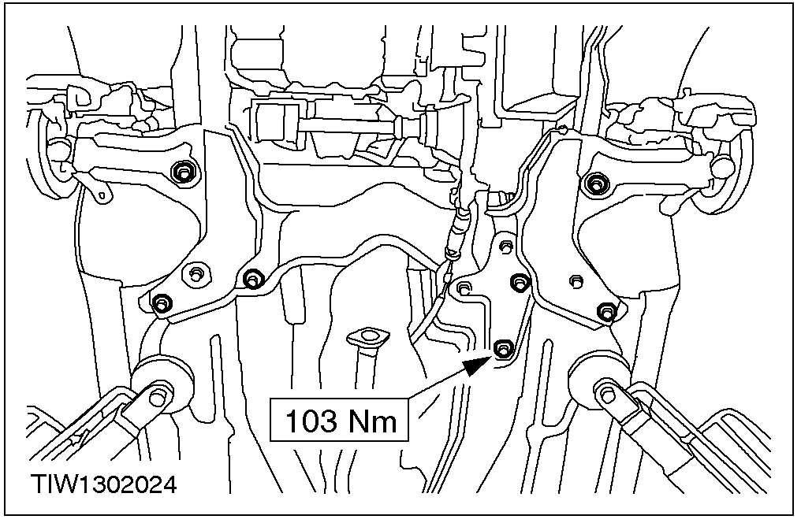

4. 安装 ABS 传感器线束。

5. 安装侧倾稳定器与变速器的固定螺栓。
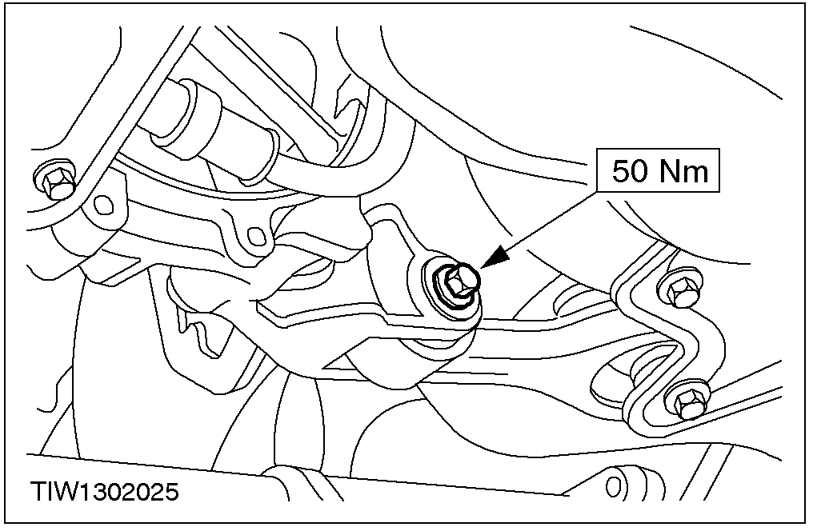

6. 安装排气管隔热罩。

7. 警告: 过度弯曲软管会导致软管损坏。
安装排气管前节。

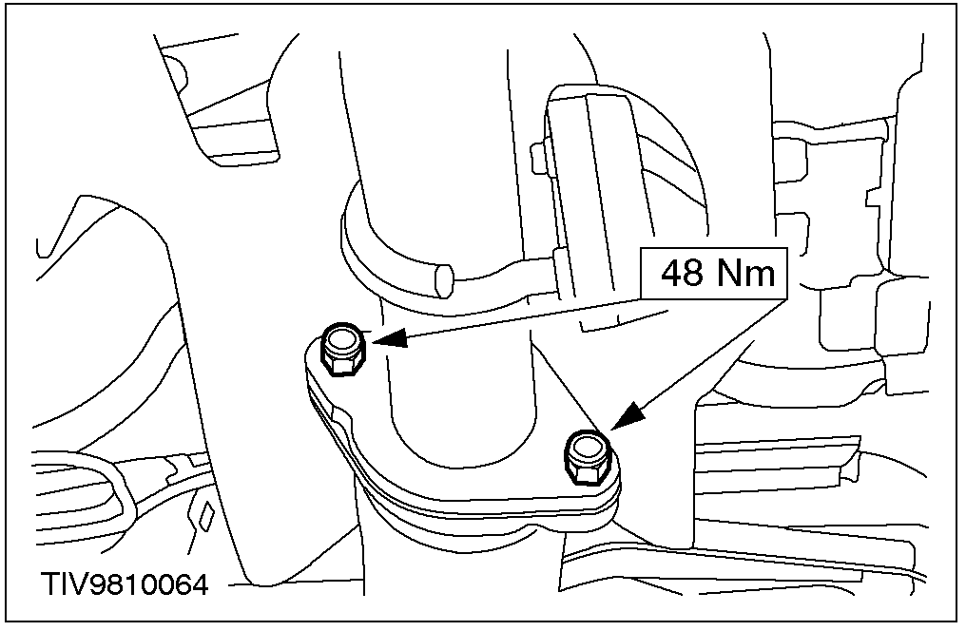

8. 拆卸软管支架。
9. 安装冷却风扇和风扇罩总成。相关信息请参阅 303-03章节。
10. 安装换挡连接杆支架。相关信息请参阅 308-06章节。
11. 安装换挡连接杆。
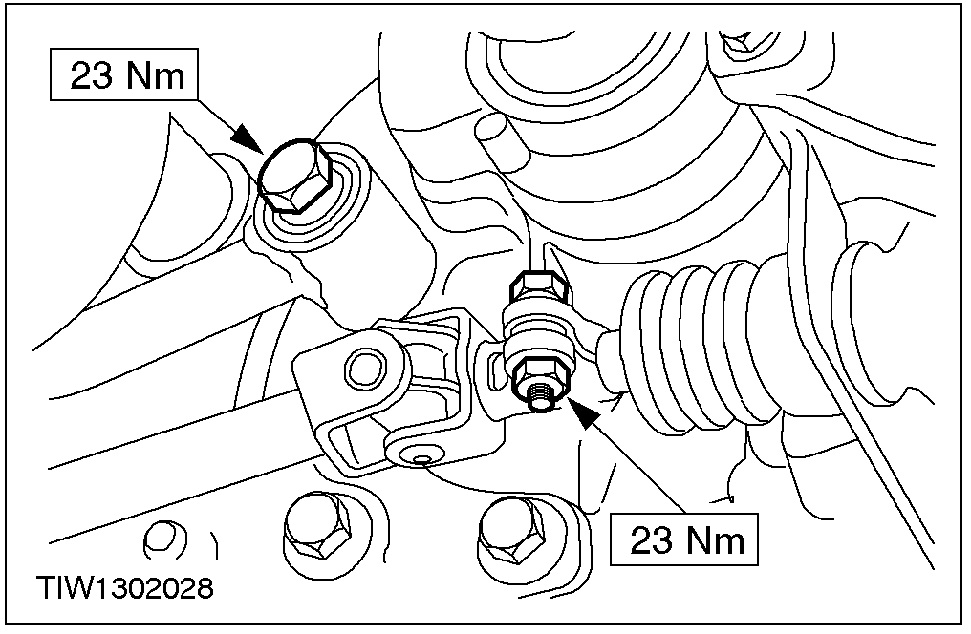

12. 安装稳定杆连接杆到悬挂总成上。
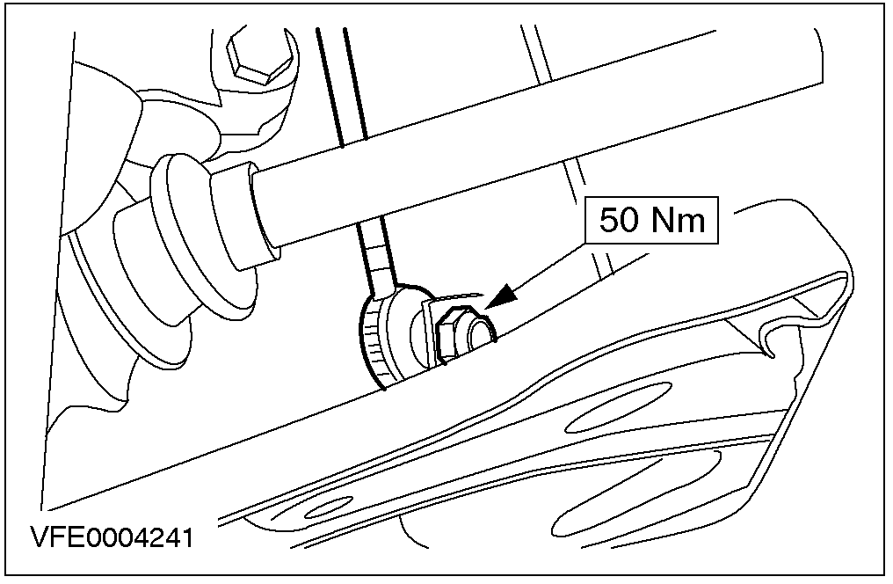

13. 降低汽车。
14. 注意: 确保汽车处于正直方向。
将绕性万向节连接到转向机构柱和转向柱上。锁紧插销螺栓。

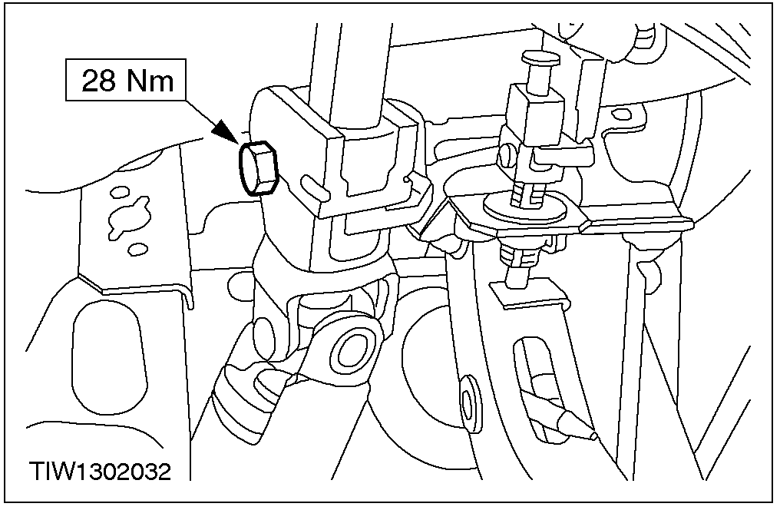

DISASSEMBLY AND ASSEMBLY

减震支柱和减震弹簧总成 (14 783 4)

专用工具

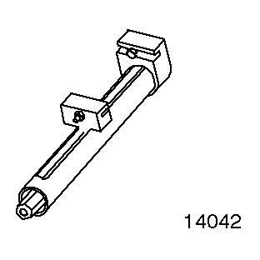 | 减震弹簧压缩器  204-167 (14-042)
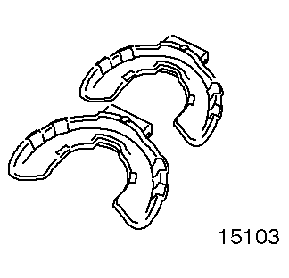 | 204-157适配器  204-167-01 (14-042-01)

分解
1. 拆卸悬挂总成。相关信息请参阅本节。
2. 警告: 由于减震弹簧处于极度受力状态，应时刻小心。以免造成伤害。
将减震弹簧局部压缩。

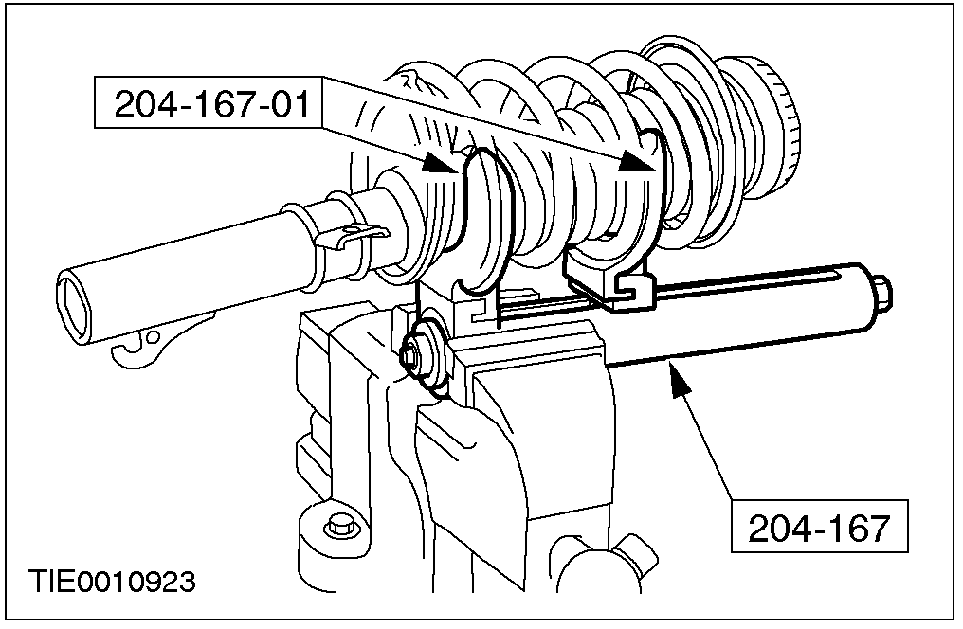

3. 分解减震支柱和减震弹簧。
1. 拆卸止推轴承螺母。
2. 拆卸止推轴承。
3. 拆卸弹簧座。
4. 拆卸弹簧。
5. 拆卸防尘套。
6. 拆卸缓冲垫。
7. 拆卸防尘盖。

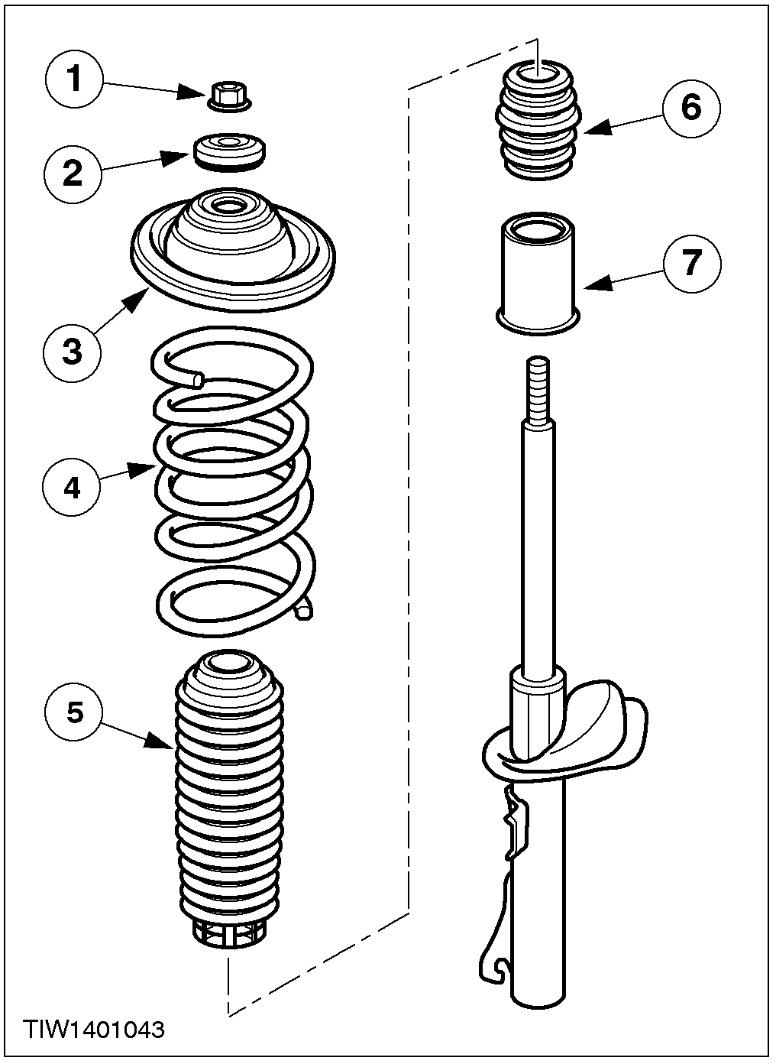

组装
1. 注意: 将弹簧末端正确放置在弹簧座上。
按与分解顺序相反的步骤安装。

